Giải bài tập trang 144 SGK Hóa lớp 9: Mối liên hệ giữa etilen, rượu etylic và axit axetic
I. Tóm tắt kiến thức cơ bản: Mối liên hệ giữa etilen, rượu etylic và axit axetic
- Sơ đồ liên hệ giữa etilen, rượu etylic và axit axetic.
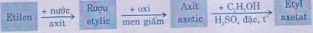
- Phương trình phản ứng minh họa
CH₂ = CH₂ + H – OH CH₃ - CH₂ –OH
CH₃ - CH₂ –OH + O₂ CH₃COOH + H₂O.
CH₃COOH + HO – CH₂CH₃ CH₃ –COO-CH₂ –CH₃ + H₂O
II. Giải bài tập trang 144 SGK Hóa lớp 9
Bài 1: Chọn các chất thích hợp thay vào chữ cái rồi viết phương trình hóa học theo những sơ đồ chuyển đổi hóa học sau
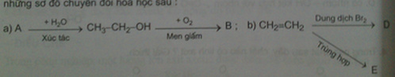
Hướng dẫn giải
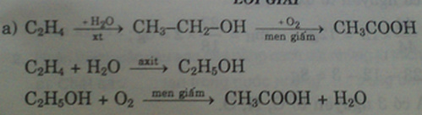
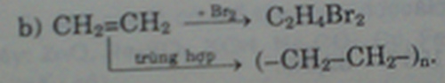
Bài 2: Nêu hai phương pháp hóa học khác nhau để phân biệt hai dung dịch C2H5OH và CH3COOH
Hướng dẫn giải: Hai phương pháp là:
a) Dùng quỳ tím: Axit axetic làm quỳ tím hóa đỏ Rượu etylic không làm quỳ tím đổi màu
b) Dùng Na₂CO₃ hoặc CaCO₃: CH₃COOH cho khí CO₂ thoát ra C₂H₅OH không có phản ứng
Bài 3: Có ba chất hữu cơ có công thức phân tử là C₂H₄, C₂H₄O₂, C₂H₆O được kí hiệu ngẫu nhiên là A, B, C biết
- Chất A và C tác dụng được với natri.
- Chất B ít tan trong nước.
- Chất C tác dụng được với Na₂CO₃.
Hãy xác định công thức phân tử và viết công thức cấu tạo của A, B, C.
Hướng dẫn giải.
Chất C vừa tác dụng với Na, vừa tác dụng với Na₂CO₃, suy ra trong phân tử có nhóm –COOH.
Vậy C₂H₄O₂ là công thức phân tử của C, công thức cấu tạo của C là: CH₃-COOH.
Chất A tác dụng được với Na, suy ra trong phân tử có nhóm –OH. Vậy C₂H₆O là công thức phân tử của A, công thức cấu tạo của A là C₂H₅OH.
Chất B không tan trong nước, không phản ứng với Na, Na₂CO₃ là etilen CH₂ = CH₂.
Bài 4: Đốt cháy 23 gam chất hữu cơ A thu được sản phẩm gồm 44 gam CO₂ và 27 gam H2O
a) Hỏi trong A có những nguyên tố nào
b) Xác định công thức phân tử của A, biết tỉ khối hơi của A so với hidro là 23
Hướng dẫn giải
Đốt cháy A thu được CO₂ và H₂O.
Vậy A chứa cacbon, hidro và có thể có oxi.
mC = 44/44 x 12 = 12 (gam)
mH = 27/18 x 2 = 3 (gam)
Theo đề bài, ta có mO = mA – mC – mH => mO = 23 – 12 – 3 = 8 (gam) Trong A có 3 nguyên tố C, H, O và có công thức CxHyOz
Theo đề bài ta có: MA/2 = 23, vậy mA = 46
Cứ 23 gam A có 12 gam cacbon 46 gam A có 12x gam cacbon
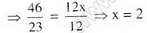
Tương tự ta có y = 6, z = 1
Vậy công thức của A là C₂H₆O
Bài 5: Cho 22,4 lít khí etilen (ở điều kiện tiêu chuẩn) tác dụng với nước có axit sunfuric làm xúc tác, thu được 13,8 gam rượu etylic. Hãy tính hiệu suất phản ứng cộng nước của etilen.
Hướng dẫn giải
Phản ứng của etylen với H₂O:
C₂H₄ + H₂O –H₂SO₄ -------> CH₃ – CH₂OH
Số mol etylen = 22,4/22,4 = 1 (mol)
Theo PTHH, cứ 1 mol etilen khi phản ứng hết với nước tạo ra 1 mol rượu etylic Vậy theo lí thuyết, số mol rượu etylic tạo ra là 1 mol (tính theo etilen vì nước dư) hay 1 x 46 = 46 (gam)
Thực tế lượng rượu thu được là 13,8 gam
Vậy hiệu suất phản ứng là 13,8/46 x 100% = 30%

